我的旅行計畫 三年 7 班 20 號 姓名 李育妤
說明：
1.請設計一次兩天一夜的旅遊活動，內容包含：虛擬預設的時間、預設參加成員、旅行的主題、交通方式、攜帶物品、活動分工、旅遊行程內容（包括早午晚餐及住宿點）與創意特色、還請將概估預算列出算出每人的平均分攤費用。活動設計請一律從家裡或安順國中出發，依自己的創意和巧思設計一個真的可以挑戰的行程。
2.請先蒐集景點資料，查詢交通接駁車輛，做一個安全且深度之旅，並盡量以圖表方式呈現。

◎預設的時間： 102 年 5 月 4 日（六）-- 5 日（日）
◎預設的地點：高雄
◎預設的成員：李育妤(拉拉) 吳淑音(小音) 李欣霓(小瓜) 洪子芹(小恩) 陳玟婷(錒婷) 謝佳琳(小乖)
◎旅行的主題：高雄兩天一夜玩透透
◎行程中我最想去的幾個景點：義大世界 高雄巨蛋 六合夜市 瑞豐夜市
◎攜帶物品：水 健保卡 手機(方便聯絡人) 防曬用具 盥洗用具 所需金錢(足夠就好，別超過5000$)

◎活動分工：
時間規劃 | 地點或行程安排及景點特色說明 | 準備物品 | 交通工具 | 預算
〈早上〉  8：00~8：30  安順國中集合前往火車站  8：30~9：00  搭火車  9：00~12：00  義大世界hi整天  〈中午〉  12：00~2：00  午餐享用  〈下午〉  2：00~5：00  義大世界玩翻天  5：00  準備回親友家  5：30  親友家借住  6：30~7：30  與大家共進晚餐  7：30  各自回房整理、休息 | 義大世界園區介紹：  大衛城：躍上大舞台成為大明星！一起進入超真實電玩場景，有如電動玩具裡的主角，虛擬場景帶你擺脫真實，攝影棚也可幻化成新聞場景，體驗坐上主播台的感覺。歡迎一起坐上主播台，體驗這難得的經驗吧！  聖托里尼山城：這裡設置了全台唯一主題館，在這裡您可以跟大型乖乖包裝合影、重溫歷年乖乖包裝、贈品演進史及唱和琅琅上口的乖乖主題曲，歡迎進入糖果小鎮的時光隧道裡，一起回味你我記憶中的乖乖！  特洛伊城堡：首創3D創視多點互動畫館，19幅全新創作挑戰全球個人最大創作記錄。結合遊樂園明星設施和豐富多元的主題場景，讓你彷彿身歷其境，充份體驗3D畫作的無窮魅力！摩天輪：最高摩天輪開始在南台灣轉動囉!直徑80公尺，透明景觀冷氣車廂，讓您輕鬆舒適挑望大高雄美景，每座車廂可容納8人，搭乘一圈約為18分鐘，夜間128種炫麗燈光秀，在全台最高的摩天輪上，將美麗景致盡收眼底...  (12:00pm~10:00pm最後搭乘時間9:45pm)  義大皇家劇院：義大皇家劇院日間｢魔幻旅程｣，結合動感的舞蹈、迷人的綢吊、逗趣刺激的彈跳特技，讓淘氣的領航員帶您啟程，一起體驗這場華麗的冒險。晚間大型表演則為獨立售票演出。由義大皇家劇院輪流邀請國際級表演團隊駐台表演；搭配最華麗的聲光效果、最炫目的舞台特效，一流的演出人員，共同演繹最精采動人的大作。  高雄義大世界不只是小孩們的天地，也是每位大人們紓解壓力的好場所哦~  資料來自於：http://www.edathemepark.com.tw/Website/index.aspx | 火車票、  防曬工具、  足夠的金錢、  水壺、地圖、  手機(方便連絡) | 家長接送、  火車搭乘、  公車  (皆可) | 義大世界學生票599$  隨身帶300$在身上(急需時可用)
早上  8：00~9：30  梳洗完畢且完成早點  9：30  搭公車前往高雄旗山  10：00  預計到達高雄旗山老街  10：00~  下午5：00  旗山老街美食吃透透~  (下午)5：00  返回台南!  預計6點回到溫暖的家 | 高雄旗山老街介紹：  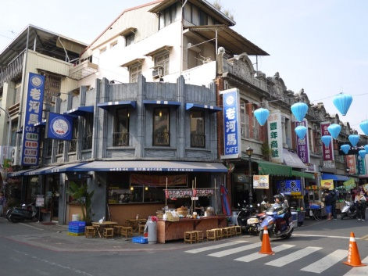  景觀特色：石塊堆砌而成的圓拱亭仔腳為主要特色。集台灣古建物之大城，土埆厝茅屋、閩南式合院、全台唯一的石拱回廊街屋、仿巴洛克街屋、都鐸式建築、中國式建築古宅。  美食特色：香蕉的發源地，旗山媽祖廟後面有傳數十載的臭豆腐，值得大家一探究竟。  資料來源：  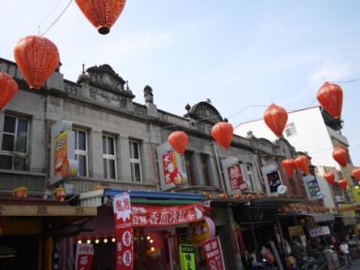  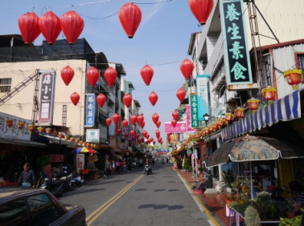  http://kaohsiung.network.com.tw/旗山老街-677.html | 足夠的金錢、  水壺、地圖、  手機(方便連絡) | 公車、步行 | 100$的公車錢  隨身袋300$(看見美食可享用)

